P63综合练习题1提示：
1. 根据“数据科学系”的实验教学计划，完成以下分析：

- 读取DataScience.xls文件中的数据，保存到DataFrame对象中。
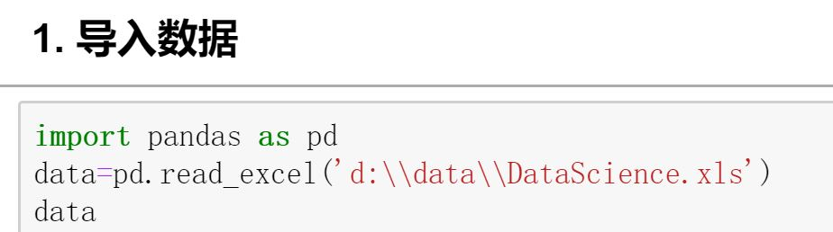

2) 查询基本内容及总数（data. shape）。

3) 查询实验教学计划表中是否含有NaN数据。将含有NaN数据的行导出为数据文件pre.csv，选用合适的方式和数据（填充、删除）清洗数据。
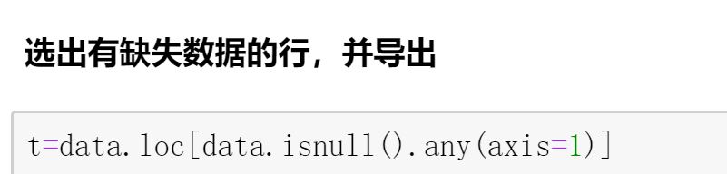

4) 查询课程名称、实验项目名称、实验类型和二级实验室4列数据内容。
说明：即选出这4列数据。
5) 统计每一门课程的实验课时数。
按照‘课程名称’分组, 计算 ‘实验课时数’ 的和

6) 统计每周开设的各门课程的实验课时数。
按照 '周次', '课程名称' 两列数据分组
7) 统计每门课程的实验类型分布（crosstab）。

8) 统计每个班级的实验课课表。
（1）将数据按照 ['班级','周次','星期','节次'] 这4个列排序（升序）
（2）再选出这些列
['班级','周次','星期','节次','课程名称','实验项目名称']

9) 分析各二级实验室承担的实验课时数。

